


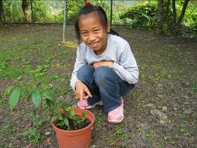
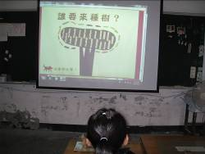
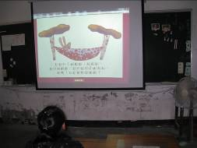
誰要來種樹？仔細看喔!開始囉..
安婷先將樹苗種在花盆裡…
兔子姐姐。她種了兩棵樹，之間掛上吊床，變成一個涼快的休憩床。

